Pristojna pravila ponašanja na internetu
Netiquette pravila

Elektronička pošta:
-Poštujte vlasnička prava nad materijalima koje reproducirate. Skoro sve zemlje imaju zakone o vlasničkim pravima.
-Ukoliko proslijeđujete poruku koju ste primili, ne mijenjajte sadržaj. Ako je to bila osobna poruka upućena vama i vi je preusmjeravate grupi, zatražite dopuštenje
-Budite oprezni prilikom slanja elektroničke pošte. Postoje adrese koje predstavljaju grupu ljudi, a izgledaju kao da se radi o jednoj osobi.
-Ne koristite isključivo velika slova. VELIKA SLOVA IZGLEDAJU KAO DA VIČETE.

Mailing liste,news grupe:
-Ne okrivljujte sistem administratora zbog ponašanja korisnika sistema
-Krivo predstavljanje nije dopušteno.
-Poruke i članci trebaju biti kratki i u vezi s onim o čemu se raspravlja
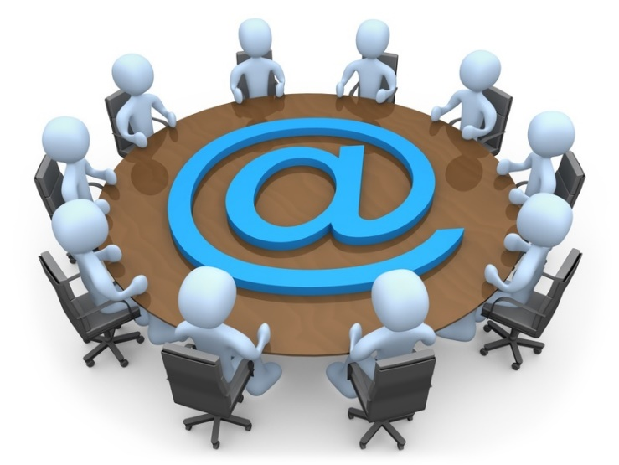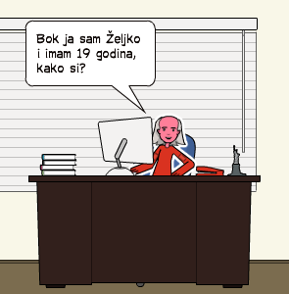

Forumi
-Ako postoje pravila foruma, obavezno ih pročitajte ih pridržavajte ih se.
-Dobro pregledajte forum i budite sigurni da započinjete raspravu u pravom dijelu foruma.
-Naslov vaše teme mora bit deskriptivan, odnosno, iz naslova mora biti jasno o kojoj se temi radi.

-Kod odgovora (reply), citirajte poruku na koju odgovarate.
PRIPREMILE: Azra Bilalić i Lana Klarić 8.c

